Модуль 10. Линейная регрессия и системы линейных уравнений.

Домашнее задание.
- Решите СЛАУ вручную и проверьте себя с помощью sympy.
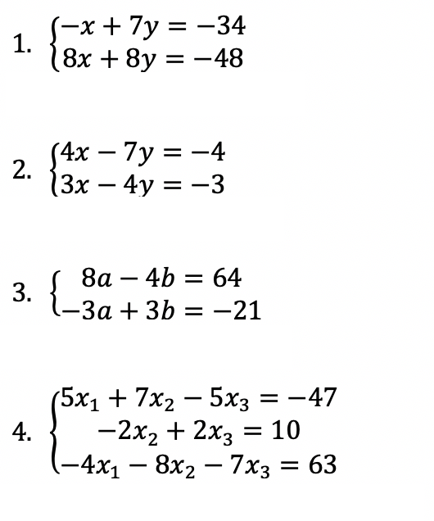
- Умножьте матрицу на вектор и проверьте себя с помощью sympy и задания 1.
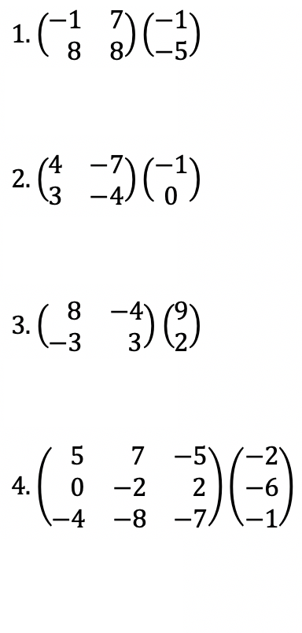
- Решите переопределенную СЛАУ. Достигните значения MSE < 55.

